广州大学附属中学花都狮岭实验学校

11月11日关于安全检查结果汇总报告

2021年11月11日狮岭镇政府、教育局、电力局、消防局等领导来我校视察，对食堂、宿舍、电房等进行检查，并做出重要指示。

一、消防检查意见反馈

1. 有些灭火器的气压即将要失效了，要求学校注意及时更换失压灭火器。
2. 学校专门负责检查消防设施设备的人，必须持证上岗。不能让无证人员检查消防设施设备。
3. 要求学校每一个教职工都必须要会熟练使用消防设施设备。
4. 有些应急灯不能正常使用，要及时更换坏了的应急灯。
5. 教学楼和宿舍楼顶上的门和楼道，不要彻底封死，在紧急情况下，要随时能够成为逃生的通道。
6. 要求每一个月要使用一次消防栓，不要让杂质或铁锈堵塞了消防水管。

二、姬科长对厨房检查指示

（一）在消毒间对厨房消毒做出重要指示：

1. 消毒一定要够1.5小时
2. 洗盘要干净
3. 全体食堂工作人员要持证上岗，杜绝无证上岗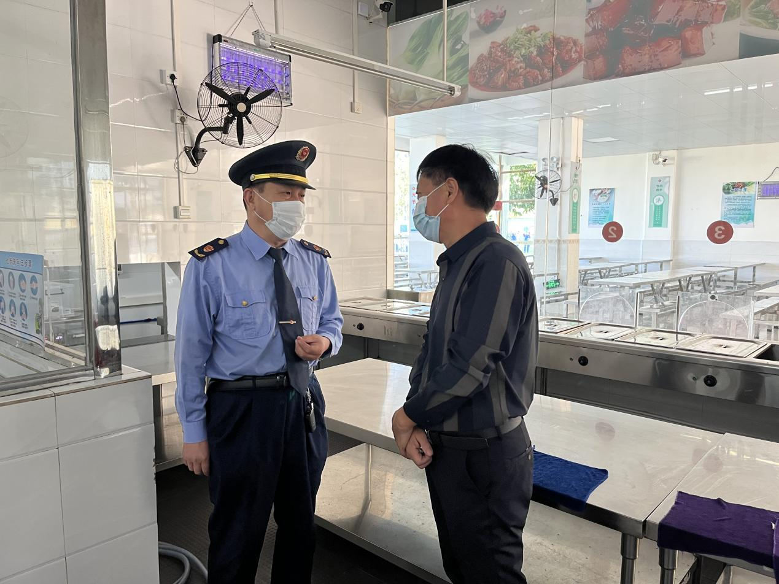

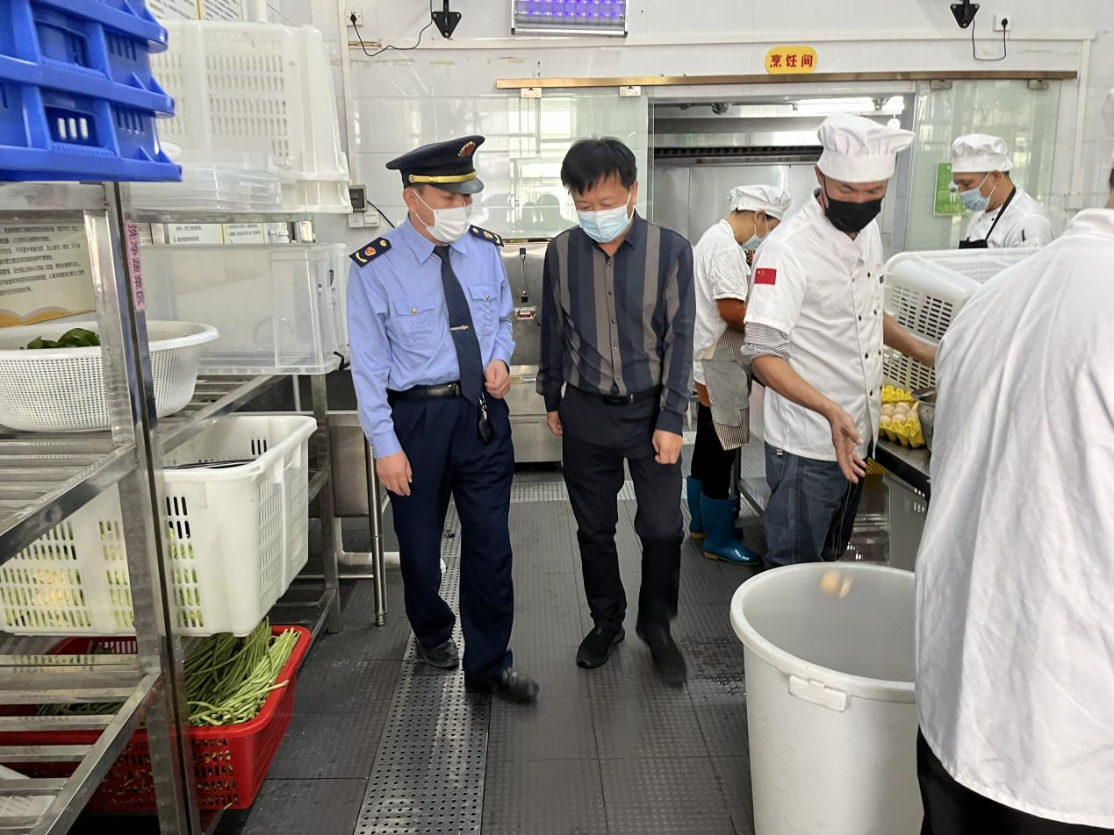

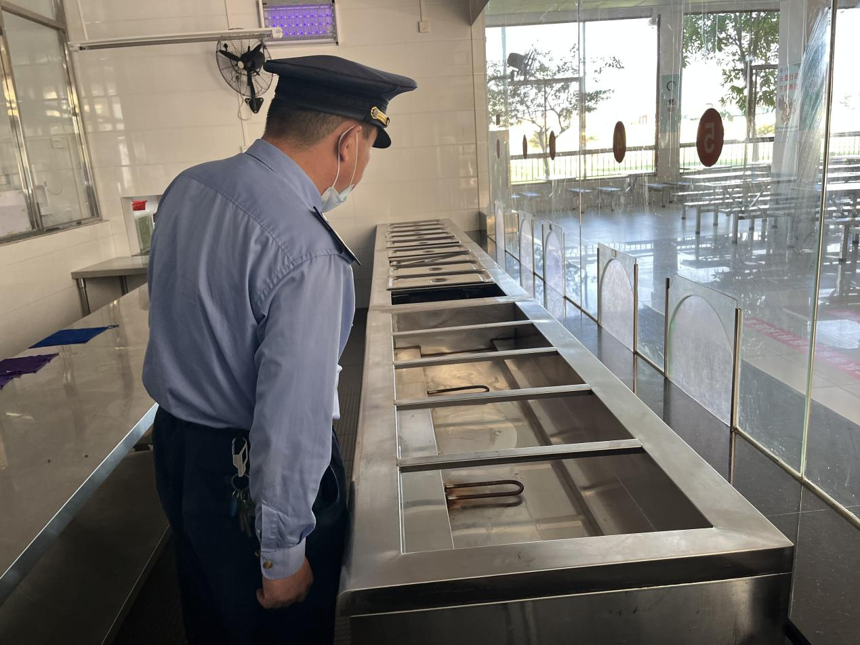

（二）对粗加工车间做出指示：

1. 洗菜方面一定要洗干净。
2. 不允许员工手带伤、皮肤病这类人上岗，等好了才可以上班。

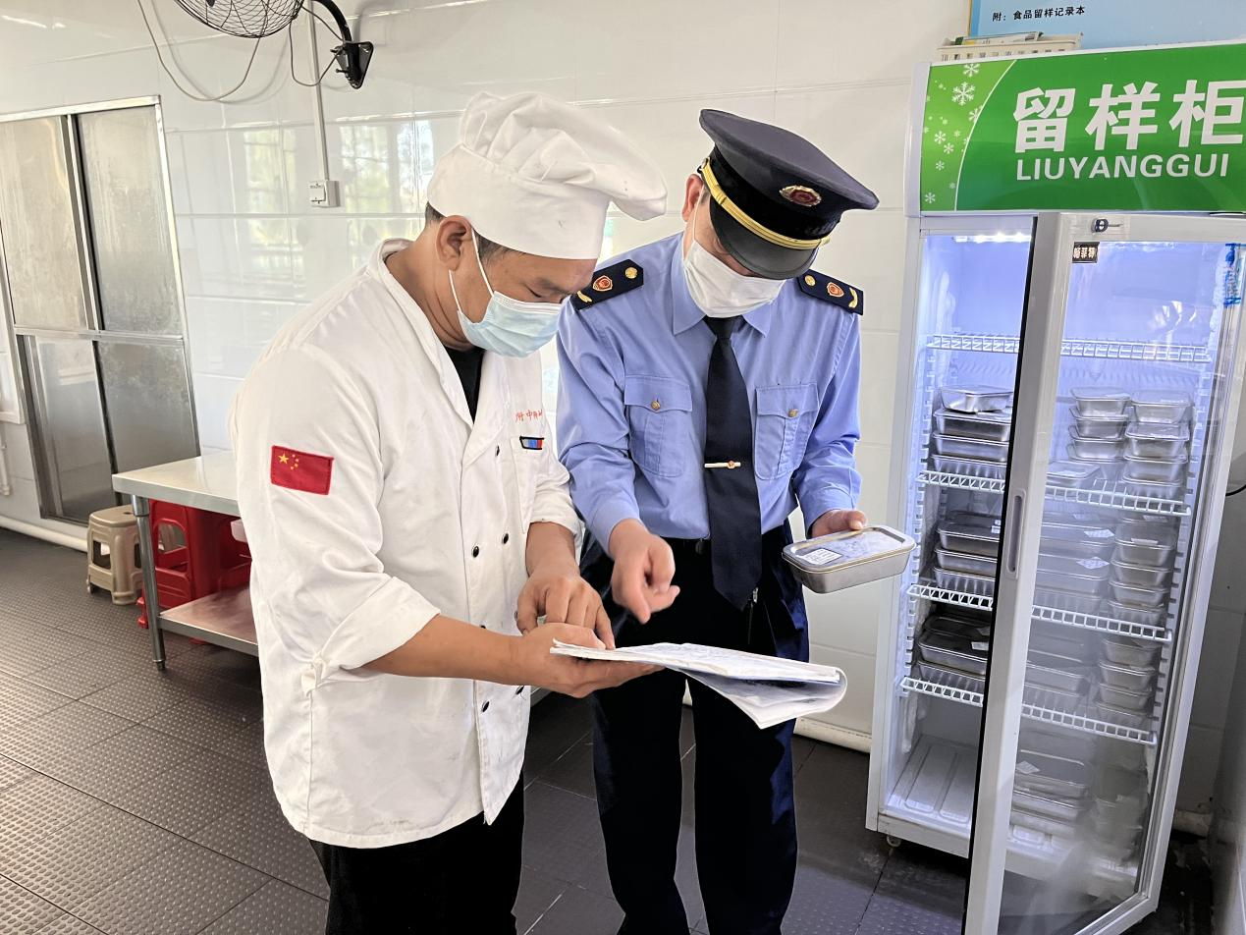

（三）对留样做出指示：

留样对日期、时间、重量做出要求，登记本要和冰柜挂在一起。

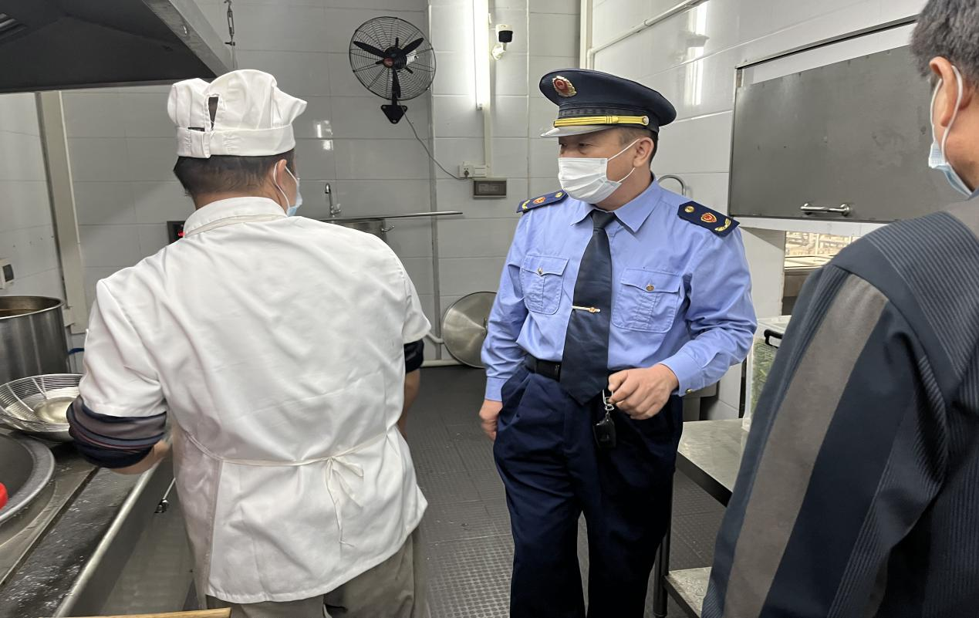

（四）对伙房大厨人员做出重要指示：

1.没烹饪以前的菜一定要加盖子盖好。

2.肉食类一定要煮熟煮透，非水食物不允许再用冷水冲洗。

（五）对冷库指出指示：

1.最好每周消毒一次。

2.进货量不能超过一周的量。

（六）对冷藏室也做检查并指示：

每周要检查工资食物是否过期，没包装食品不能外露，要装在桶里加盖子，并做好标记。

（七）对储藏室做出指示：

对储藏室也要经常消毒，消毒方法使用75%酒精擦洗，每次消毒要有记录。

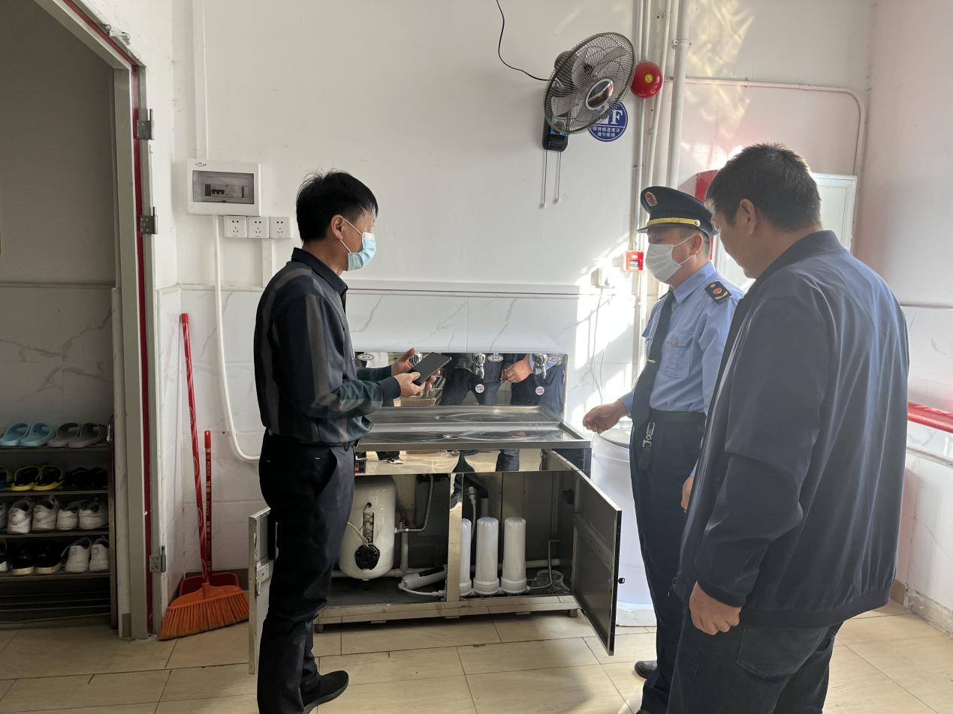

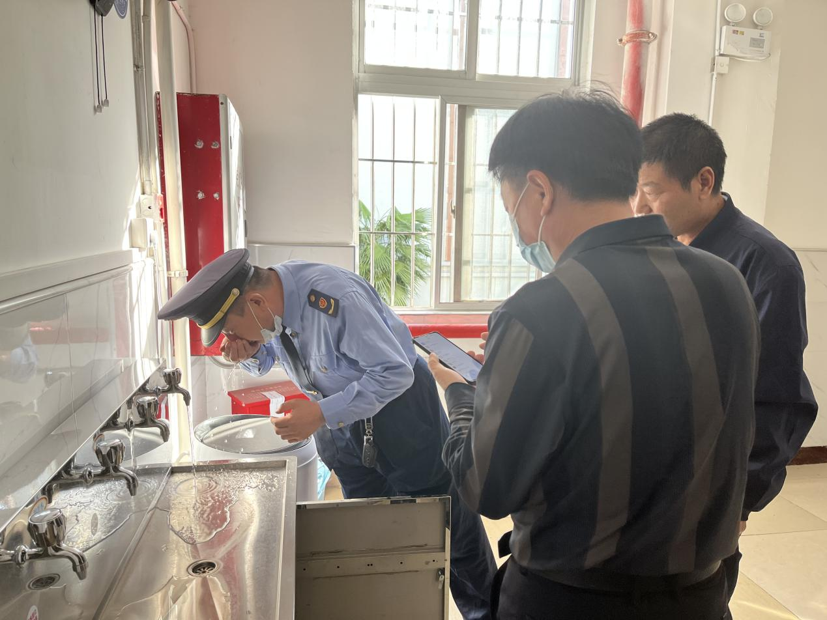

（八）对饮水机检查时领导问到关于饮水机口感不好问题，现场调查如何改进，并亲自尝试水口感，我们说出改进方法：在后面加装一个高压无性碳。

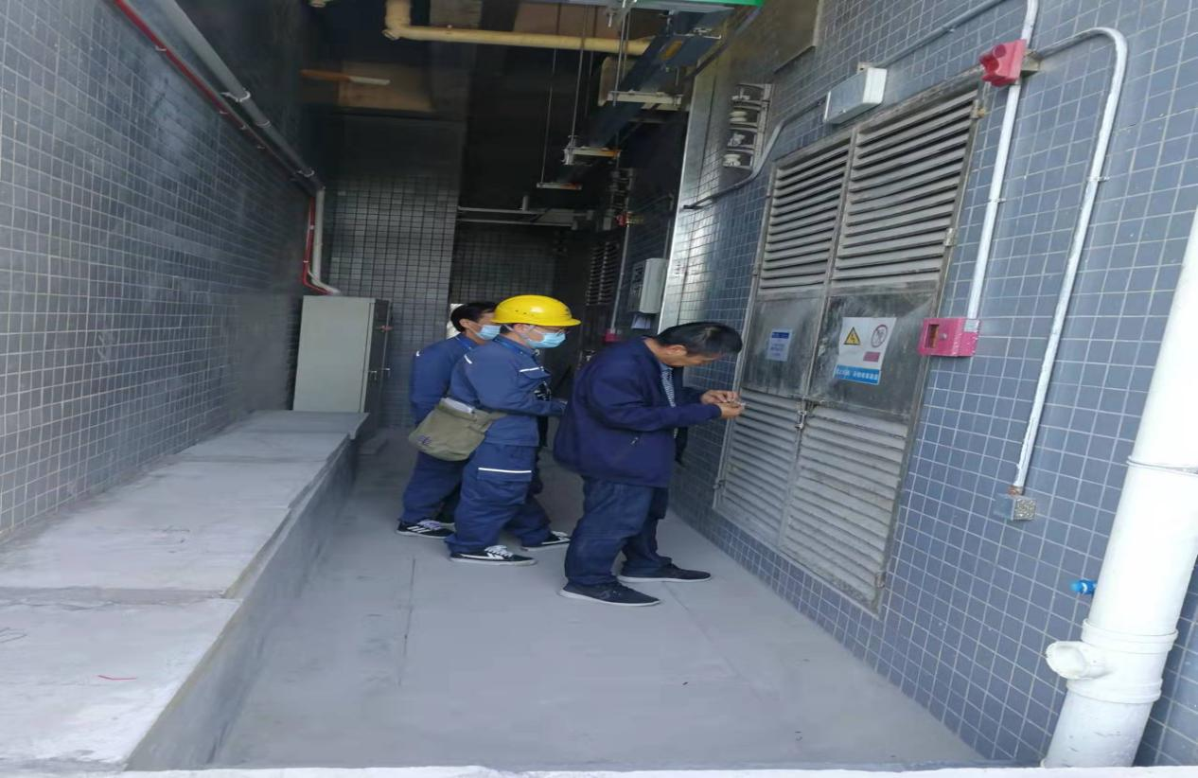

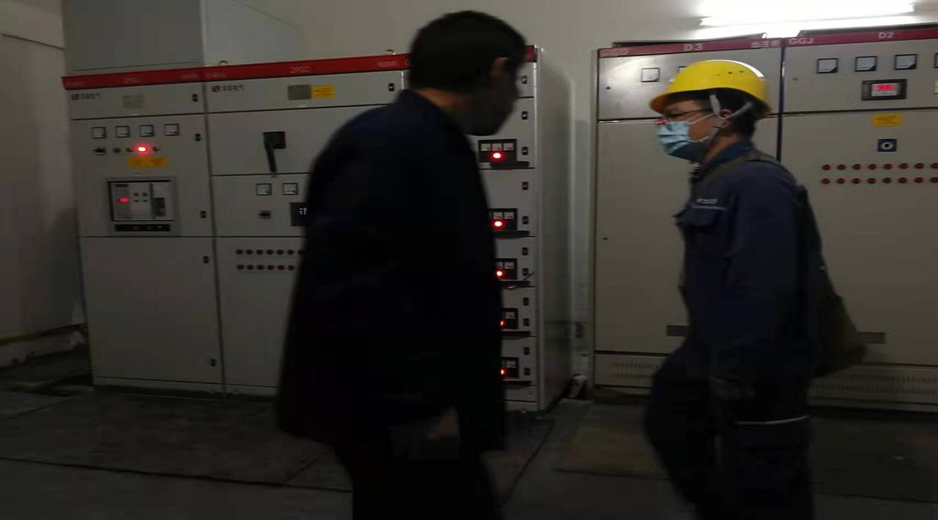

三、对电房进行检查后表示满意：  
1.对D栋食堂配电柜进行检查问到：饭堂用什么做饭?回答是用电锅等。

2.对宿舍检查并问到：“有没有热水器、电热棒等物品”回答：没有，我们用的是中央热水器，不允许有房间插座。

3.对高低压房进行检查后做出重要指示：①.安全用电②宿舍不允许私自拉插排线，特别强调老师不允许用大功率电器，不允许在宿舍煮东西吃。 ③高低压房一定要加装通道门。